**学习笔记2**

梯度下降算法

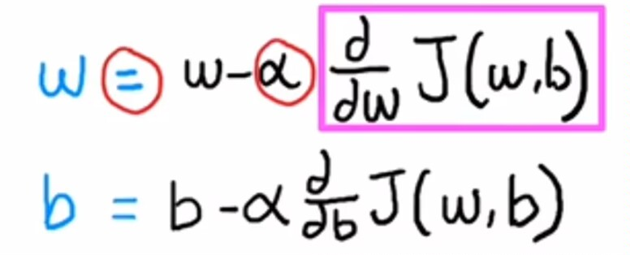

Correct: Simultaneous update

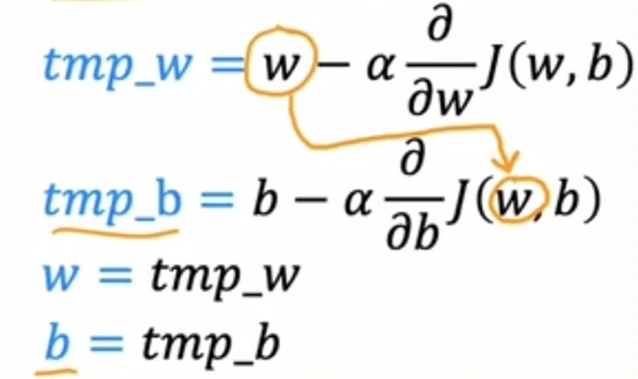

Incorrect

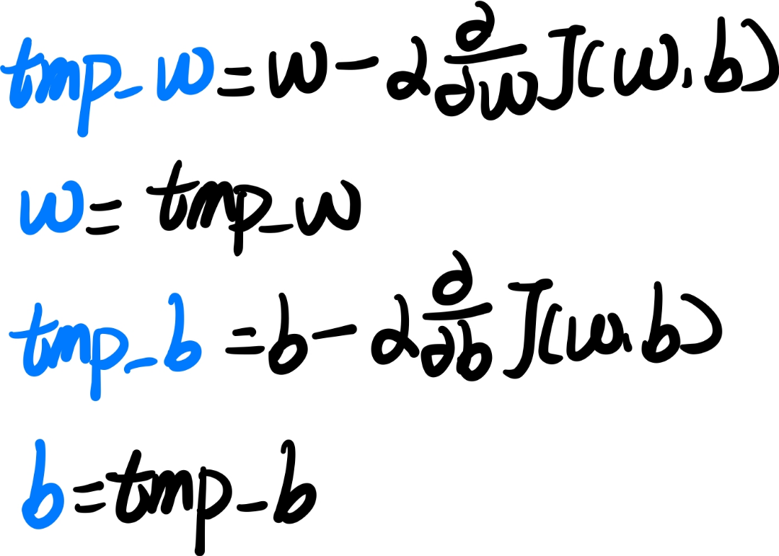

学习率的选择alpha太大：结果偏离，可能永远到不了最小值大交叉可能无法收敛，甚至可能发散alpha太小：速度慢微积分

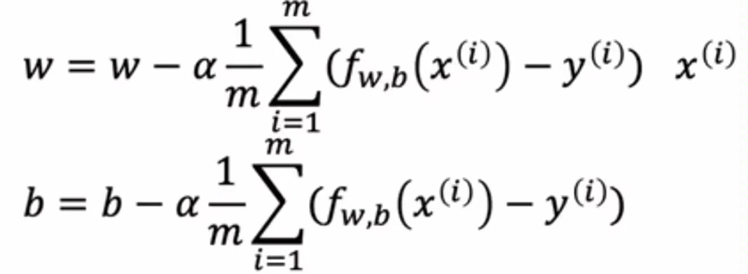

具有多输入特征的是多元线性回归

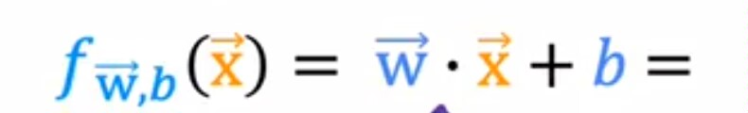

向量化算法更快

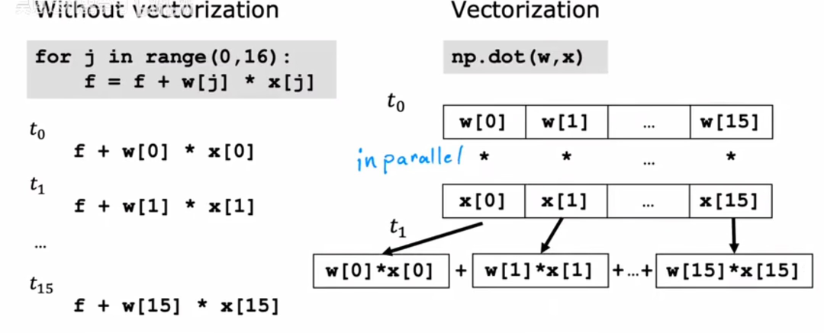

特征缩放当有不同的功能，具有非常不同的值范围，会导致梯度下降运行缓慢，但是重新缩放不同的功能，他们在可比的值范围内可以显著加快梯度下降除以范围的最大值平均归一化x=(x-平均数)/(max-min)z分数均一化x=(x-平均数)/标准差一个正确实现梯度下降的调试方式，成本函数在每一次迭代中降低学习率的选择尝试一系列的值，直到发现一个非常小的值，还需要一个非常大的值，接着慢慢尝试最大可能的学习率特征工程定义新的特性多项式回归拟合曲线，数据的非线性函数